Adı: | 2025/2026 EĞİTİM ÖĞRETİM YILI (MAARİF SİSTEMİ)  ... İMAM HATİP ORTAOKULU  7.SINIF ARAPÇA (Mektep Yayınları)  1.Dönem 2.Yazılı (SENARYO 1) | Not
Soyadı: |  | Not
Sınıf: No: |  | Not
e-akademi tv/Youtube öğrencilerimize sınavlarında başarılar diler
1.SENARYO

2. Okuduğu kısa ve basit diyalog-metinlerle ilgili temel sorulara cevap verir.
S.1.Metne göre gelen soruya Arapça olarak cevap veriniz?
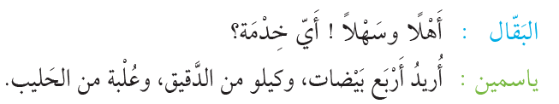


2.Okuduğu kısa ve basit diyalog ve metinlerle ilgili temel sorulara cevap verir.
S.2. Metne göre gelen soruya Arapça olarak cevap veriniz?

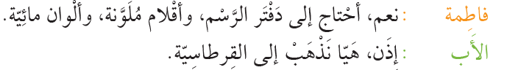
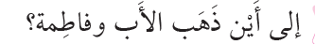*

3. Okuduğu metne/diyaloğa ilişkin sorulara cevap verir.
S.3.Aşağıdaki sorulara görsele göre cevap veriniz?
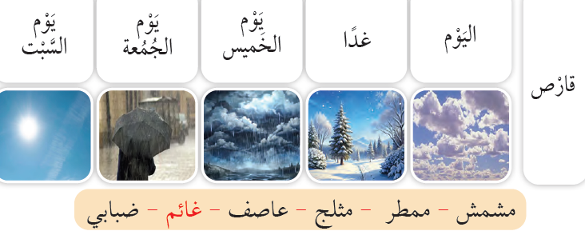

1. Okuduklarını anlamlandırmada görsellerden yararlanır.
S.4. Aşağıdaki kelimelerin anlamlarını yazınız?



4. Okuduğu basit ve kısa bir metnin/diyaloğun ana fikrini bulur.
S.5.Metne göre gelen soruya Arapça olarak cevap veriniz?
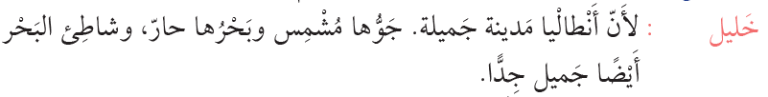

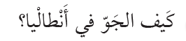

1.Metne göre gelen soruya Arapça olarak cevap verir
S.6.Aşağıdaki görsele göre soruya doğru bir cevap yazınız?


2.SENARYO

4. Okuduklarında basit gelecek zamana ait ifadeleri tanır.
S.1.Aşağıdaki cümlelerde geçen gelecek zaman edatlarını daire içine alnız, cümlelerin anlamlarını yazınız

1. Okuduğu kısa ve basit diyalog ve metinlerle ilgili temel sorular sorar.
S.2. Metne göre gelen soruya Arapça olarak cevap veriniz?
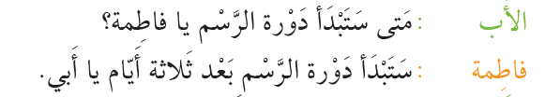


1. Okuduklarını anlamlandırmada görsellerden yararlanır.
S.3.Aşağıdaki kelimelerin anlamlarını yazınız?



1.Okuduklarını anlamlandırmada görsellerden yararlanır.
S.4.Aşağıdaki kelimelerin anlamlarını yazınız



2. Okuduğu metinde/diyalogda geçen bilmediği sözcükleri belirler.
S.5.Aşağıdaki cümlede bilmediğiniz kelimeyi daire içine alınız, bildiklerinizin anlamlarını yazınız?

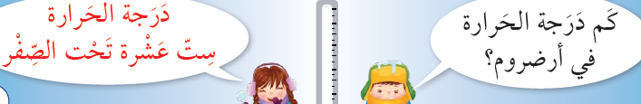

1.Metne göre gelen soruya Arapça olarak cevap verir.
S.6.Aşağıdaki metne göre gelen soruya doğru bir cevap yazınız?
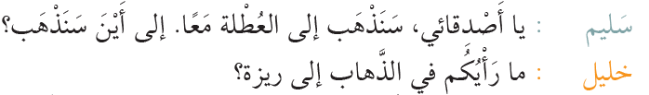

3. Tema konularıyla ilgili ifadeleri duyduğunda yazar.
S.7.Aşağıdaki cümlenin Arapçasını yazınız?

*Bugün hava çok karlıdır

3.SENARYO

3.Okuduğu ifadelerde geçen basit bağlaçları tanır.
S.1: Aşağıdaki cümlede geçen bağlaçları daire içine alınız, cümlelerin anlamlarını yazınız?
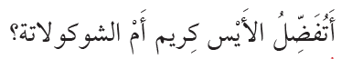

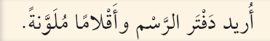

1.Kendini ve ailesini mesleğini kısa ve basit cümlelerle yazılı olarak tanıtır.
S.2-Aşağıdaki cümleyi Arapça olarak yazınız

*Ben Ali, gelecekte öğretmen olacağım. Babam polis, annem mühendistir.

3.Gündelik yaşam ortamlarında kullanılan basit ifadeleri tanır.
S.3-Aşağıdaki cümlelerin anlamlarını yazınız?
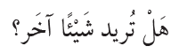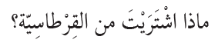

4. Dinlediği kısa ve basit cümleleri birbirine bağlayan bağlaçları tanır.
S.4.Aşağıdaki cümlede geçen bağlacı daire içine alınız ve anlamını yazınız?

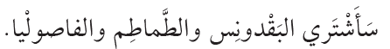
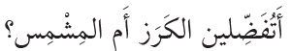

1. Okuduklarını anlamlandırmada görsellerden yararlanır.
S.5.Aşağıdaki kelimelerin anlamlarını yazınız?

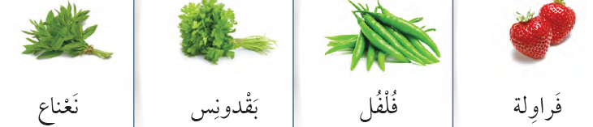

3. Okuduğu metne/diyaloğa ilişkin sorulara cevap verir.
S.6.Aşağıdaki metne göre gelen soruya cevap veriniz?

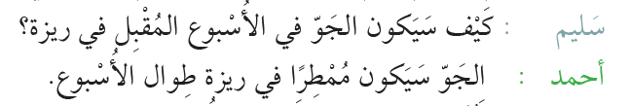

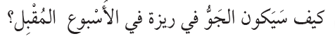*

1. Okuduklarını anlamlandırmada görsellerden yararlanır.
S.7.Aşağıdaki kelimelerin anlamlarını yazınız?

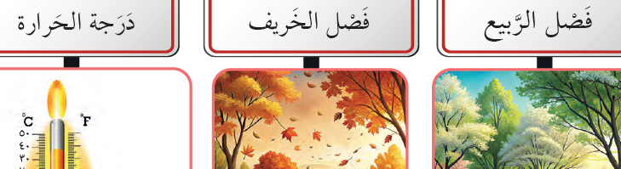

3.Okuduğu metne/diyaloğa ilişkin sorulara cevap verir.
S.8. Aşağıdaki metne göre gelen soruya cevap veriniz?
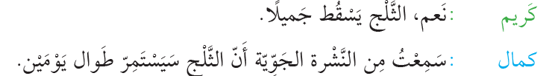

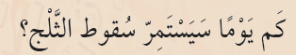

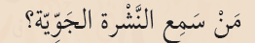

Metne göre gelen soruya Arapça olarak cevap verir
S.9.Aşağıdaki soruya metne göre doğru bir cevap yazınız?


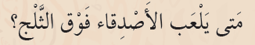

e-akademi tv öğrencilerimize sınavlarında başarılar diler


